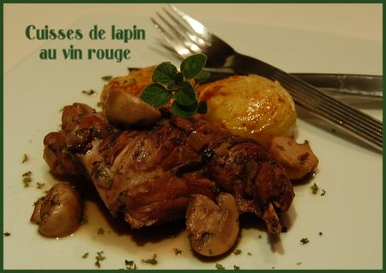 | CUISSES DE LAPIN  AU VIN ROUGE
Rendement : 4 portions
- 4 cuisses de lapin (plus si on a affaire à de gros mangeurs)
- huile d'olive ou de canola
- 3 tranches de bacon coupé en dés
- 2 échalotes françaises émincées
- 1 ou 2 gousses d'ail écrasées et hachées
- 1 barquette de champignons de Paris (8 oz ou 225 g)
- thym frais ou 1/2 c. à thé de thym séché
- persil haché
- 1 tasse de vin rouge (250 ml)
Préchauffer le four à 350°F (180°C).
Faire chauffer l'huile dans une casserole épaisse, de préférence en fonte émaillée. Ajouter les cuisses de lapin à l'huile chaude et faire saisir de chaque côté. Ajouter le bacon en dés, saler et poivrer, et cuire environ 2 minutes. Retirer la viande sur une assiette et réserver au chaud.
Dans la même casserole, faire revenir les échalotes et l'ail haché dans un peu d'huile. Ajouter les champignons entiers ou coupés en deux s'ils sont plus gros, saupoudrer avec le thym et le poivre. Remettre la viande dans la casserole, ajouter le vin rouge et porter à ébullition. Retirer du feu, couvrir la casserole et enfourner pour environ une heure.
Servir accompagné de petites pommes de terre que l'on aura fait bouillir à l'eau salée. Lorsque cuites, les écraser légèrement, soit avec le plat de la main ou avec une petite casserole. Les étaler sur une tôle à cuisson et les badigeonner de gras de canard ou d'huile d'olive. Mettre au four environ 30 minutes.

